Открытое занятие по проектной деятельности
«Город будущего»
(в рамках проекта «Лего Мастер в стране правильной речи»)
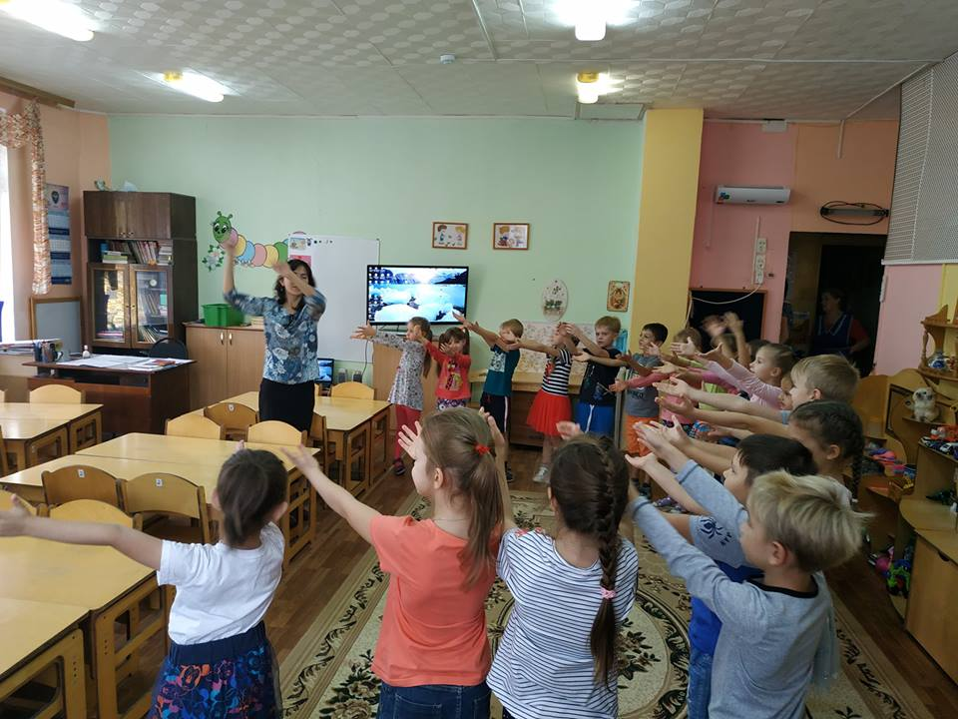

Провела воспитатель Городцова И.В.

МДОУ Центр развития ребёнка = детский сад №30 «Родничок»
Г.о. Жуковский
Октябрь 2018

Открытое занятие «Город будущего»
Цель ; уточнить и расширить представления детей о понятии «Будущее»
Задачи:
-закрепить умение выполнять простые постройки-
-закреплять умение соотносить постройку со схемой
-тренировать навык «читать схему» сложной постройки
-уточнять знания букв.
-развивать внимание, фантазию
-воспитывать командный дух
Материалы: презентация, конструктор Лего Дупло, схемы Лего построек.
Предварительная работы:
Чтение произведений Кира Булычёва о приключениях Алисы Селезнёвой
Организационный момент
Дети заходят в группу, здороваются с гостями.
Ребята, сегодня у нас гости. И в прошедшую пятницу нас были гости,
-А кто к нам приходил?
-Библиотекари.
-О чем они вам рассказывали
-О книгах про Алису.
-А кто такая Алиса?...
-Девочка из будущего.
Я сегодня тоже поговорить с вами о будущем.
Можно нам заглянуть в будущее.
Да, попробовать можно.
Воспитатель подходит к компьютеру и включает запись.
Звучит запись голоса профессора Селезнева.
Я профессор Селезнев. Я из будущего, из 22 века. Я отправил вам сообщение с помощью машины времени. Когда мне был шесть лет, машины времени еще не было, но я очень хотел ее изобрести.
Ученые 22 века ее изобрели. Теперь Вы можете увидеть, как выглядит мир будущего. Откройте мое письмо у себя на компьютере. Внутри вас ждут загадки из будущего, разгадайте их все до конца.
Похоже, что к нам пришло послание, Давайте его откроем.
Презентация с посланием (слайд1,2,3,4)
Основная часть.
Открывается электронное письмо.
Ребята, нам долго придется смотреть на экран, нужно подготовиться к просмотру, давайте потренируем глазки.
Зрительная гимнастика
«Тренировка».
Раз –налево, два – направо,
Три –наверх, четыре — вниз
. А теперь по кругу смотрим,
Чтобы лучше видеть мир.
Взгляд направим ближе, дальше,
Тренируя мышцу глаз.
Видеть скоро будем лучше,
Убедитесь вы сейчас!
Теперь сами загадки. (слайд 4-5).
Днём Солнце освещает,
Ночью фонарями заполняет,
Домами разными застроен,
И населением заполнен!
Вот огромный шумный мир,
В нем четыреста квартир,
Пять подъездов, домофоны,
Остекленные балконы. (Дом)

Прокатил меня почти
До дверей квартиры.
Управляли им в пути
Сами пассажиры. (лифт)

Я несу в себе водицу,
Нам водица пригодится.
Нам купаться без хлопот,
Если есть?... (Водопровод

Ты иди сюда скорей,
Посмотри-ка на зверей,
На заморских, очень редких,
Что живут в просторных клетках. (Зоопарк)

Нам вчера в античном зале
Про Афины рассказали.
А потом сказала мама -
В древнем зале есть и мамонт!
Угадайте-ка, ребята,
Где такие экспонаты? (В музее)

Ну и башня, высока!
Подпирает облака!
Подает она сигнал,
Техника старается.
И у нас ТВ-канал
Дома принимается. (Телебашня)

//*На экране появляются отгадки---задание выполнено верно.
Теперь мы можем выполнить следующее задание. (слайд 6)
Нам предлагают построить город…
А мы можем построить город?
Да.
С помощью конструктора Лего.
Нам предстоит кропотливая работа по строительству, нужно подготовить наши ручки.
Пальчиковая гимнастика
Я по городу хожу
Я про город расскажу
Поликлиника, аптека,
Магазин, библиотека,
Много здесь жилых домов
И деревьев и цветов
Школа, детский сад, музей
Город нужен для людей.
//-Дети выполняют постройки по схемам и по заданию в группах и в парах
А давайте наши поделки соберем в город.
Что у нас получилось..?
Машины, самолеты, дома..
А у нас в городе такое есть?
Да. Много машин, Разные дома..И аэропорт с самолетами…
Молодцы.
Внимание, следующее задание. (слайд 7)
/**На экране схема, с помощью которой можно рассказать о предмете.
Давайте обсудим каждую картинку.
Первая картинка это..?
Цвет.
Вторая это
Форма..
Третья это
Размер..
Четвёртая это
Материал.
Пятая это..
Детали..
Шестая это..
Как используют предмет.
МЫ разгадали всю схему…
А теперь давайте проиграем в свойства предметов, которые мы собрали по схемам из конструктора Лего…
Проводиться игра с мячом (называется материал или любой характерный признак одного из собранных по схеме предметов)
Предлагаю открыть следующее задание (слайд 8)
Появляется картина с космическим полетом.
Минута релаксации (медленно читается текст, выполняются плавно упражнения)
Над Землёю ночью поздней, (Руки вверх, в стороны, вниз)
Только руку протяни, (потянулись руки вверх)
Ты ухватишься за звёзды: (руки в кулачки сжимать)
Рядом кажутся они. (Руки перед глазами)
Можно взять перо Павлина, (ноги вместе, руки вверх, покачаться)
Тронуть стрелки на Часах, (наклон вниз, руки машут тик-так)
Покататься на Дельфине, (присесть, руки вперед)
Покачаться на Весах. (Ноги на ширине плеч, руки в стороны покачаться)
Над Землёю ночью поздней, (руки вниз, поднять голову вверх)
Если бросить в небо взгляд, (потянулись вверх, руки вверх)
Ты увидишь, словно гроздья,
Там созвездия висят. (Руками берем созвездия)

Нам предлагают немного пофантазировать…
А как лучше всего это сделать?
С закрытыми глазами..
Ребята, ваши фантазии уже нашли отражения на ваших картинах «Мир будущего. Рассмотрим их внимательно. А кто-то из вас расскажет нам о своей фантазии подробно.»
Дети рассматриваю и рассказывают.
Нам осталось выполнить очень сложное задание разгадать шифр из букв и цифр. (слайд 9-10)
//--дети выполняют сборку букв с помощью конструктора Лего и при помощи гостей разгадывают шифровку профессора Селезнёва.
ИТОГ.
На экране появляются поздравление за успешное выполнение заданий.
Дети вместе вспоминают, что за загадки им удалось разгадать.
Город будущего – это фантастика, то что они смогли придумать с помощью фантазии.
Профессор Селезнёв отправил детям сладкую посылку из будущего.

